体育彩票公益金项目绩效评价报告简要版

**一、基本情况**

**（一）项目概况**

**1.项目背景**

2008年9月，内蒙古自治区第十一届人民代表大会常务委员会第四次会议通过了《内蒙古自治区全民健身条例》，条例中指出“各级人民政府应当加强公共体育健身设施的建设、管理与维护，各级人民政府应当鼓励和支持社会力量举办形式多样的体育健身比赛”。2021年8月，国务院发布了《全民健身计划（2021—2025年）》（国发〔2021〕11号），计划中指出“加大全民健身场地设施供给，广泛开展全民健身赛事活动。”。2022年4月，内蒙古自治区人民政府印发了《全民健身实施计划（2021-2025年）》（内政发〔2022〕13号），2023年5月，鄂尔多斯市人民政府印发了《全民健身实施计划（2021—2025年）》（鄂府发〔2023〕30号），计划中指出“实施全民健身设施补短板工程，广泛开展全民健身赛事活动”。2023年5月，体育总局办公厅、发展改革委办公厅、财政部办公厅、住房和城乡建设部办公厅、人民银行办公厅联合印发了《全民健身场地设施提升行动工作方案（2023-2025年）》（体群字〔2023〕78号），方案中指出“到2025年，与城乡人民群众需求相适应、与人口要素相匹配的县（市、区）、乡镇（街道）、行政村（社区）三级公共健身设施和社区15分钟健身圈实现全覆盖。”为贯彻落实上述政策的重要指示和批示精神，进一步推进伊金霍洛旗（以下简称“伊旗”）全民健身和全民健康深度融合，阿镇政府以及旗教体事业发展中心将2023年度体彩公益金投入体育事业。

**2.主要内容及实施情况**

依据《鄂尔多斯市财政局关于下达2023年体彩公益金的通知》（鄂财综研指〔2023〕250号），分配255.00万元至伊旗，计划由阿镇政府开展阿镇老旧小区健身器材项目（以下简称“老旧小区健身器材项目”）；旗教体事业发展中心开展乡村振兴“四星”示范嘎查村健身器材项目、社区运动健康中心项目、全民健身“七个100”行动赛事活动项目（以下简称“全民健身行动赛事活动项目”）。

2023年阿镇政府开展了老旧小区健身器材项目，在7个社区、13个小区采购并安装了35个健身器材，具体安装明细见表1。

表1 老旧小区健身器材项目安装明细表

| **序号** | **社区名称** | **小区名称** | **器材名称** |
| --- | --- | --- | --- |
| 1 | 西苑社区 | 西山佳苑A区 | 儿童摇马 |
| 扭腰踏步器 |
| 秋千 |
| 双杠 |
| 双人秋千 |
| 双人跷跷板 |
| 坐立扭腰训练器 |
| 西山佳苑B区 | 双人浪板 |
| 双人秋千 |
| 坐立扭腰训练器 |
| 腰背按摩器 |
| 西山佳苑C区 | 腰背按摩器 |
| 双人秋千 |
| 双人坐蹬 |
| 坐立扭腰训练器 |
| 2 | 园林社区 | 民悦A区 | 儿童滑梯 |
| 双人秋千 |
| 民悦B区 | 秋千 |
| 鑫雅苑A区 | 双人秋千 |
| 3 | 阿吉奈社区 | 富源小区 | 儿童滑梯 |
| 儿童摇马 |
| 辰元西园 | 腰背按摩器 |
| 双人跷跷板 |
| 坐立扭腰训练器 |
| 4 | 文明街社区 | 御景嘉苑 | 儿童摇马 |
| 腰背按摩器 |
| 扭腰踏步器 |
| 双人浪板 |
| 双人坐蹬 |
| 坐立扭腰训练器 |
| 宏泰馨园 | 双杠 |
| 5 | 水岸花园社区 | 灏园 | 篮球架凹箱 |
| 6 | 文德社区 | 博业小区 | 儿童滑梯 |
| 7 | 乌兰淖尔社区 | 红海子家园A区 | 坐立扭腰训练器 |
| 双人秋千 |
| **合计** | | **13** | **35** |

2023年旗教体事业发展中心开展了全民健身行动赛事活动项目，举办了8场赛事及活动（具体完成情况见表2）。但由于项目资金下达时间较晚（2023年6月），时间紧张导致未开展乡村振兴“四星”示范嘎查村健身器材项目以及社区运动健康中心项目。

表2 全民健身行动赛事活动完成情况表

| **序号** | **赛事及活动名称** | **时间** | **规模（人）** |
| --- | --- | --- | --- |
| 1 | “体彩杯”伊金霍洛中国象棋公开赛 | 4月 | 60 |
| 2 | “体彩杯”伊金霍洛“谁是球王”羽毛球争霸赛 | 6月-7月 | 80 |
| 3 | “体彩杯”伊金霍洛旗男子五人制足球联赛 | 6月-7月 | 100 |
| 4 | 伊金霍洛“草原酷跑”赛事 | 8月 | 2300 |
| 5 | “体彩杯”伊金霍洛第十一届门球赛 | 8月 | 100 |
| 6 | “体彩杯”第四届太极气功比赛 | 9月 | 100 |
| 7 | 世界健身气功日活动 |
| 8 | “体彩杯”伊金霍洛篮球嘉年华赛 | 9月 | 100 |
| **合计** | | | **2840** |

**3.资金投入及使用情况**

依据《鄂尔多斯市财政局关于下达2023年体彩公益金的通知》，鄂尔多斯市财政局分配255.00万元体彩公益金至阿镇政府以及旗教体事业发展中心，具体分配明细见表3。

表3 体彩公益金分配情况表

| **实施部门（单位）** | **项目名称** | **分配资金额度（万元）** |
| --- | --- | --- |
| 阿镇政府 | 老旧小区健身器材项目 | 20.00 |
| 旗教体事业  发展中心 | 乡村振兴“四星”示范嘎查村健身器材项目 | 15.00 |
| 社区运动健康中心项目 | 190.00 |
| 全民健身行动赛事活动项目 | 30.00 |
| **合计** | | **255.00** |

由于乡村振兴“四星”示范嘎查村健身器材项目以及社区运动健康中心项目未开展，项目匹配资金205.00万元结转至下一年度使用，剩余50.00万元用于老旧小区健身器材项目以及全民健身行动赛事活动项目。截至2023年年底共计支出49.97万元（阿镇政府结余0.03万元），其中：阿镇政府负责实施的老旧小区健身器材项目支出19.97万元用于健身器材采购费；旗教体事业发展中心负责实施的全民健身行动赛事活动项目支出30.00万元用于赛事服务费、裁判费、奖金、广告物料制作费等。

**（二）项目绩效目标**

**1.项目绩效目标**

阿镇政府负责实施的体彩公益金项目绩效目标为：通过此项目使小区居民强身健体，提高小区品质及居民生活质量。

旗教体事业发展中心负责实施的体彩公益金项目绩效目标为：为伊旗体育事业的发展提供坚实的经济基础，在伊旗健身场地不断增多，群众需求日益增长的时期提出的，体育健身路径主要用于锻炼身体，提高健康水平，改善精神品质，使群众受益。

**2.项目绩效指标**

阿镇政府负责实施的体彩公益金项目绩效指标见表4。

表4 阿镇政府-体彩公益金项目绩效指标表

| **一级指标** | **二级指标** | **三级指标** | **指标值** |
| --- | --- | --- | --- |
| 产出指标 | 数量指标 | 覆盖小区数量 | 7个 |
| 健身器材数量 | 12个 |
| 质量指标 | 验收率 | 100% |
| 安装及时率 | 100% |
| 时效指标 | 实施开始时间 | 2023年9月 |
| 实施结束时间 | 2023年11月 |
| 成本指标 | 费用 | ≤20万元 |
| 成本节约率 | 100% |
| 效益指标 | 社会效益 | 提高小区品质及居民生活质量 | 效果显著 |
| 可持续影响 | 强身健体 | 效果显著 |
| 满意度指标 | 服务对象满意度 | 服务对象满意度 | ≥95% |

旗教体事业发展中心负责实施的体彩公益金项目绩效指标见表5。

表5 旗教体事业发展中心-体彩公益金项目绩效指标表

| **一级指标** | **二级指标** | **三级指标** | **指标值** |
| --- | --- | --- | --- |
| 产出指标 | 数量指标 | 健身路径配备乡村数量 | 3处 |
| 社区运动健康中心数量 | 1个 |
| 质量指标 | 健身路径合格率 | 90% |
| 社区运动健康中心达标率 | 90% |
| 时效指标 | 全民健身“七个100”运动赛事时间 | 2023年 |
| 健身路径安装时间 | 2023年 |
| 成本指标 | 健身路径资金 | ≤15万元 |
| 社区运动健康中心成本 | ≤190万元 |
| 效益指标 | 社会效益 | 提高群众健身技能增强体制 | 有效提高 |
| 可持续影响 | 对体育事业可持续发展的影响程度 | 持续提升 |
| 满意度指标 | 服务对象满意度 | 使用人群对场地的满意度 | ≥95% |

**二、****综合评价情况及评价结论**

2023年，阿镇政府以及旗教体事业发展中心分别实施了老旧小区健身器材项目和全民健身行动赛事活动项目，老旧小区健身器材项目在7个社区、13个小区采购并安装了35个健身器材；全民健身行动赛事活动项目举办了8场赛事及活动。通过项目的实施在一定程度上满足了群众的健身需求，推动了全民健身运动事业发展。但评价发现，项目存在绩效全过程管理有待完善、原始凭证充分性不足、项目前期方案制定及预算编制工作有待加强、部分项目未实施且未履行变更手续、项目综合实施效益有待提升等问题，影响了体彩公益金项目的实施效果。项目绩效评价得分为67.79 分，评价级别为“中”。

**三、****存在问题和建议**

**（一）存在问题**

**1.绩效全过程管理有待完善**

**一是**绩效指标设置不够科学、合理。阿镇政府以及旗教体事业发展中心设定的绩效指标存在指标设置不够科学合理、不够细化、不够全面等问题。**二是**绩效监控不够规范。旗教体事业发展中心绩效监控存在下述问题：①绩效监控工作组织实施情况简单叙述为“健身路径及社区运动健康中心将于12月前完成支付”，未对绩效监控工作组织实施情况展开分析。②绩效指标均发生偏离但在监控报告中未进行原因分析。**三是**绩效自评不够规范。阿镇政府以及旗教体事业发展中心绩效自评存在下述问题：①阿镇政府与旗教体事业发展中心出具的《项目自评报告》中项目基本情况简介简单叙述为项目名称，未对项目开展情况做出介绍。绩效目标实际完成情况仅叙述了项目实现效益，未对项目产出完成情况做出介绍。②阿镇政府出具的《项目自评报告》以及《项目支出绩效自评表》中“实际完成值”与项目实际完成情况不相符。如：覆盖小区数量实际完成值为13个，报告以及自评表中体现为7个；健身器材数量实际完成值为35个，报告以及自评表中体现为12个；实施结束时间实际为2023年10月，报告以及自评表中体现为11月；费用实际支出金额为19.97万元，报告以及自评表中体现为20.00万元。由于实际完成值与年度指标值均一致，导致指标得分均为满分。③旗教体事业发展中心绩效目标计划开展3个项目，实际仅开展了1个项目，但效益指标均得满分，赋分不合理。④旗教体事业发展中心项目绩效自评得分46.28分，但未对存在问题模块展开叙述。

**2.原始凭证充分性不足**

旗教体事业发展中心部分原始凭证资金支付佐证性材料不足。如：9月94号凭证、9月120号凭证、9月122号凭证、12月76号凭证后附合同付款方式及时间约定为“验收合格后支付合同款”，但原始凭证中未附验收单，不明确验收时间，资金支付时效性佐证不足。

**3.项目前期方案制定及预算编制工作有待加强**

**一是**旗教体事业发展中心未针对乡村振兴“四星”示范嘎查村健身器材项目、社区运动健康中心项目制定计划性资料，实施方案制定不健全。**二是**旗教体事业发展中心未针对申请并得到批复的235.00万元体彩公益金做出详细的预算编制，预算编制工作有待加强。

**4.部分项目未实施且未履行变更手续**

截至2023年年底，旗教体事业发展中心未开展乡村振兴“四星”示范嘎查村健身器材项目以及社区运动健康中心项目，体彩公益金项目完成率低，且未开展的项目未履行相应调整手续，项目调整手续不完备。

**5.项目综合实施效益有待提升**

老旧小区健身器材项目存在以下问题：一是健身器材损坏维修不及时，比如西山佳苑A区和西山佳苑B区旧有的扭腰踏步器；御景嘉苑旧有的大转轮和新安装的扭腰踏步器。二是新安装的健身器材种类和旧有的重复，比如辰元西园的腰背按摩器；西山佳苑C区的腰背按摩器、双人秋千、双人坐蹬；馨雅苑A区和西山佳苑B区的秋千。三是在工程实施之前相关部门（单位）未向居民开展意愿调查，导致安装健身器材种类与居民意愿不相符，比如辰元西园部分居民表示小区儿童及老人很多，对儿童滑梯及老人锻炼腿脚的健身器材需求强烈。四是经调研发现小区安置的健身器材配置均衡性有待提升。

全民健身行动赛事活动项目存在门球赛的参赛选手均表示对比赛场地不满意情况，原因是场地年久失修、草坪损坏、遮阳设备有待提升。另外，由于未实施社区运动健康中心项目以及乡村振兴“四星”示范嘎查村健身器材项目导致对项目整体效益的发挥有一定程度的影响。

**（二）有关建议**

**1.规范绩效全过程管理工作**

一是建议阿镇政府以及旗教体事业发展中心在目标申报阶段，根据相应的绩效目标管理办法，对项目负责人进行培训，明确绩效目标表填报要求、标准。根据各子项目内容，明确预期产出、预期效益，将绩效目标细化、分解为清晰、可衡量的绩效指标，确保绩效指标的填报完善、合理，提高绩效指标可考核性。二是建议阿镇政府以及旗教体事业发展中心科学、合理填报绩效监控及自评。规范绩效监控工作组织实施情况、项目基本情况简介、绩效目标实际完成情况、存在问题等模块的填写，绩效自评要严格按照项目实际完成情况进行阐述，在此基础上合理赋分，将绩效全过程工作落到实处。

**2.加强原始凭证管理，确保凭证要素齐全**

建议旗教体事业发展中心在记账的过程中，原始凭证做到能够真实、全面、完整地证明业务发生和完成情况（即形成完整的证据链条）。凭证中包括但不限于报销单、发票、同意支付相关款项的会议纪要、中标通知书、合同或协议、验收单等能反映业务款项支付的时效性、必要性资料。

**3.重视项目前期工作，编制项目实施方案及预算**

一是建议旗教体事业发展中心在项目开展前期，从项目内容、时间进度安排、组织实施、项目监督管理、验收机制、后期运行维护等方面制定项目统筹实施方案，从而有效为项目实施提供指引。二是建议旗教体事业发展中心严格按照《中华人民共和国预算法》要求，根据年度工作计划及确定实施的项目内容编制预算，并以往年收入支出为基础，合理安排项目预算，对项目支出进行精细化管理。

**4.加强项目实施进度，履行相应调整手续**

建议旗教体事业发展中心在项目发生变更时，及时向相关部门履行相应调整手续，同时，建议按照批示在下一年度继续完成项目工作。

**5.加强项目实施过程管理，提升项目效益效果**

建议阿镇政府在项目开展前提前谋划安排，对小区现有健身器材安装情况、小区居民意愿情况以及各小区健身器材均衡性等方面展开充分的调研，在前期工作充足、完备的情况下开展工作，以提升项目实施精准性。为确保项目可持续效益最大程度发挥，建议各社区要及时制定健身器材维护标准和规范，定期对健身器材使用情况进行核查，发现问题及时上报维修。建议旗教体事业发展中心在全民健身行动赛事活动项目开展前，对赛事活动场地进行检查，若发现存在场地老旧、年久失修的情况及时与相关部门协调沟通，整修场地、配备齐全相关设施设备，以提升参赛选手的比赛体验度。

体育彩票公益金项目相关照片

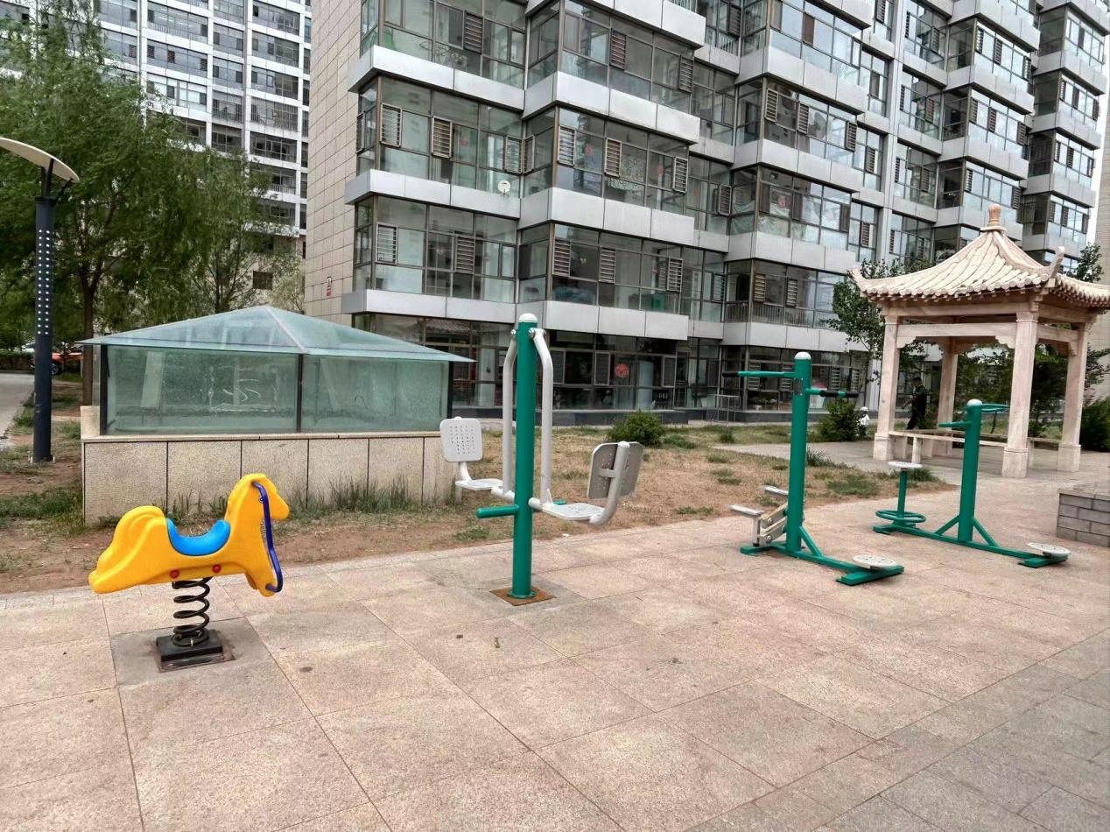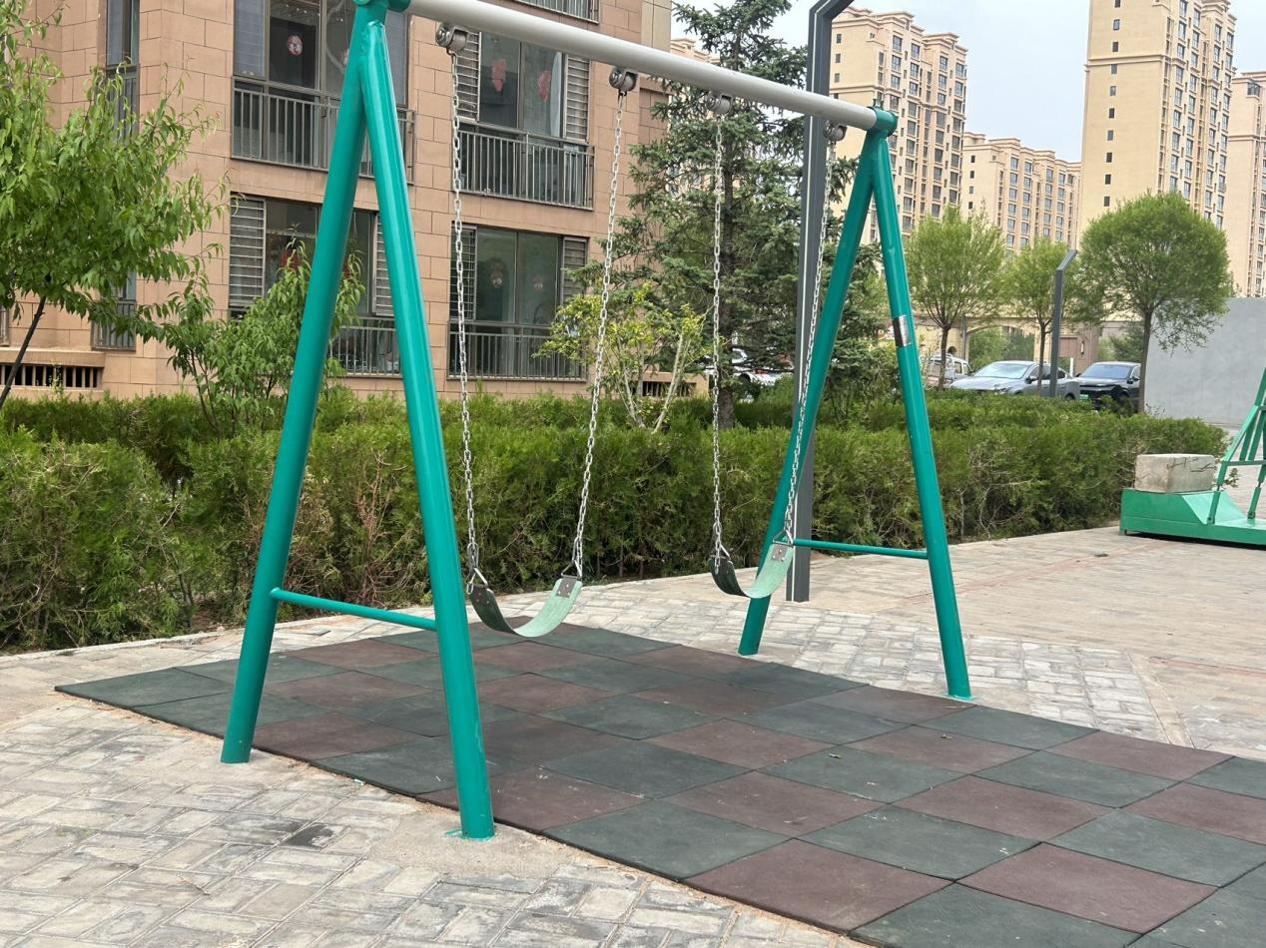图1 老旧小区健身器材项目

图2老旧小区健身器材项目

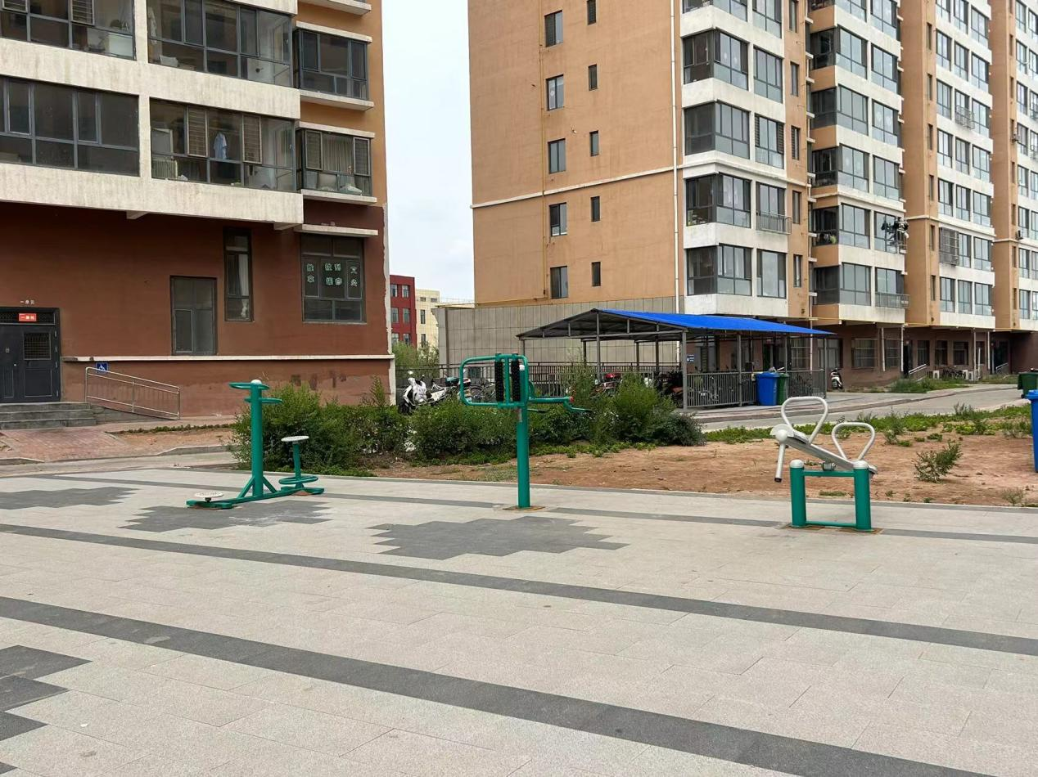图3 老旧小区健身器材项目

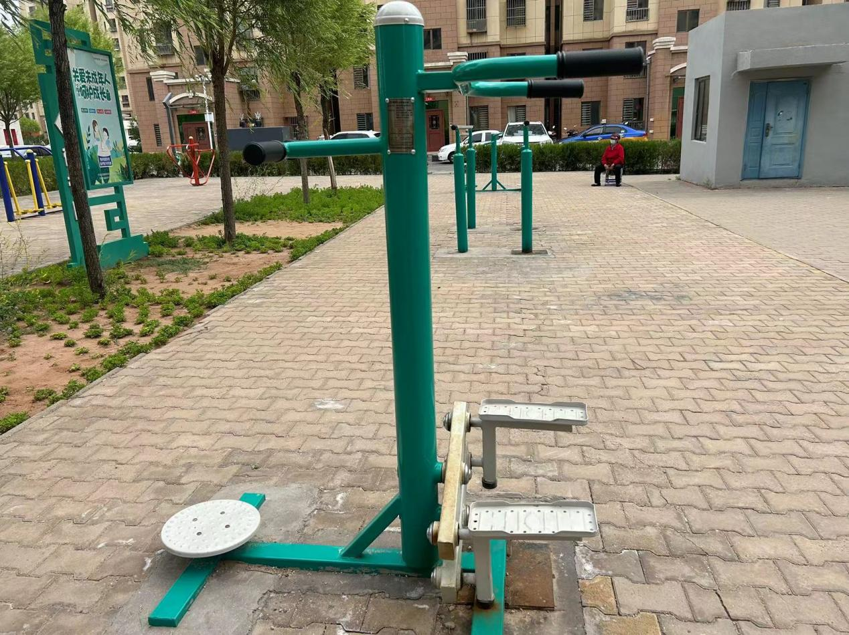图4 老旧小区健身器材项目

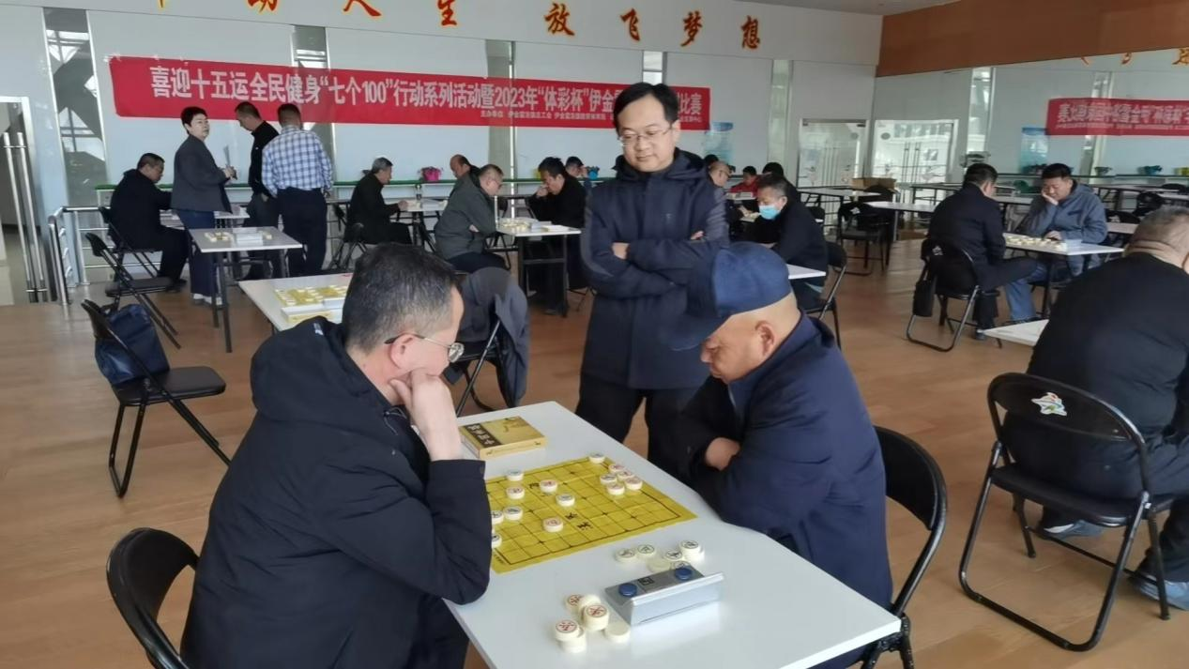图5 全民健身行动赛事活动项目

图6 全民健身行动赛事活动项目

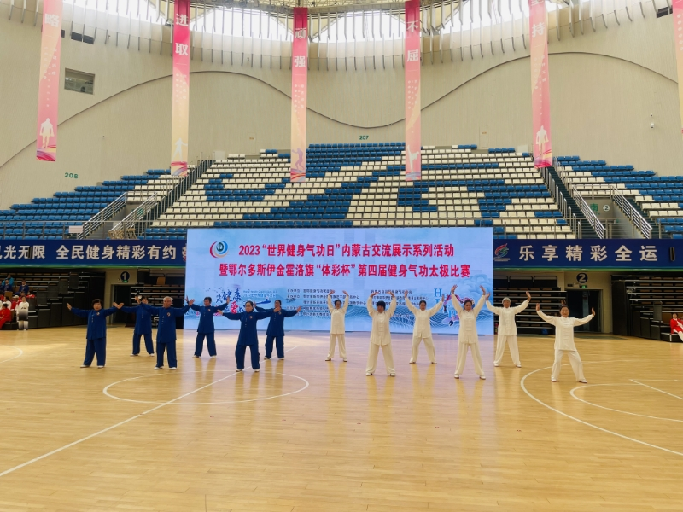

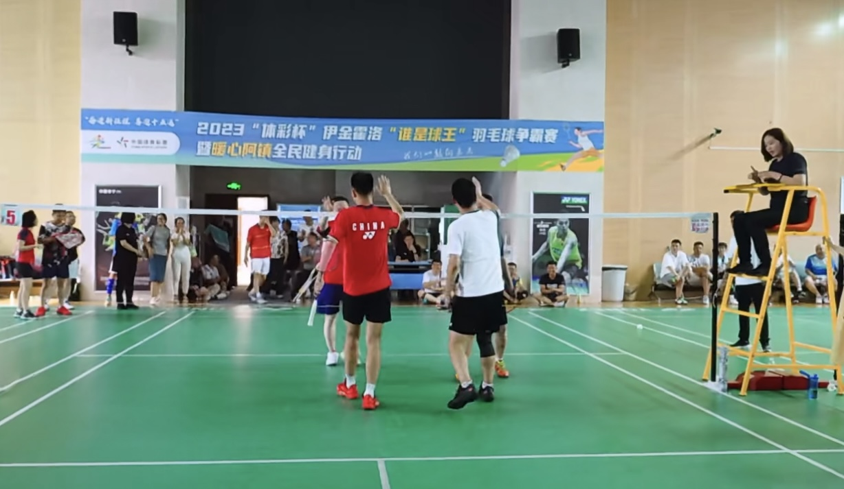图7 全民健身行动赛事活动项目

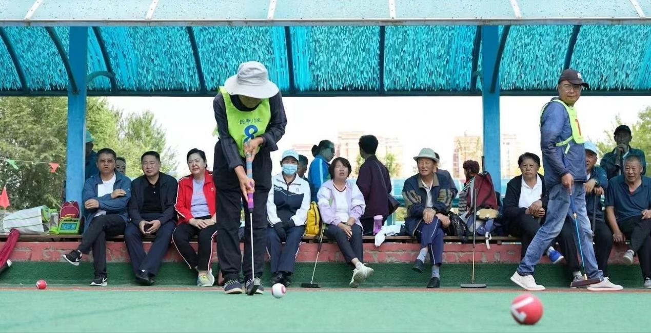图8 全民健身行动赛事活动项目